Instituto de Informática
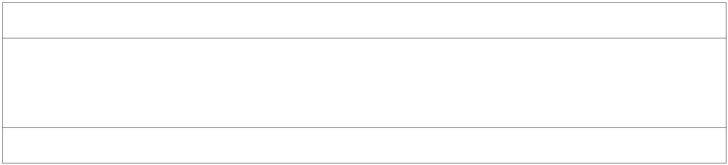

Inventory Control
Sprint Backlog 02
Histórias de Usuário
Versão 1.0

1. Histórias selecionadas para a Sprint:

Abaixo segue a descrição detalhada das histórias de usuários descritas pelos Product Owner Adriana Silveira que entraram na segunda Sprint.

HU02 | Editar Produtos Cadastrados
HU03 | Pesquisar Produtos Cadastrados
HU05 | Remover Produto da Lista de Estoque

Historias de usuário
Inventory Control

Número da história: | HU02
Título: | Editar Produtos Cadastrados
Data: | 02/06/2014
Descrição da
Ao solicitar a ação de edição de um produto, através da consulta detalhada, o sistema deve disponibilizar os campos de cadastro: nome, fabricante, unidade de medida e quantidade para receber novos valores e deve disponibilizar também um botão para confirma as alterações, sendo que se o usuário confirma as alterações as mesmas deverão persistir e serão vigentes, após confirma a alteração o sistema exibe mensagem informando que as alterações foram feitas com sucesso e volta para a tela de consulta detalhada.

História

Anotações

Historias de usuário
Inventory Control

Número da história: | HU03
Título: | Pesquisar Produtos Cadastrados
Data: | 02/06/2014
Descrição da
Após o usuário ter acionado o ícone de busca da action bar da tela principal (Listar Produtos Cadastrados), o sistema fornece um campo de preenchimento, sendo que à medida que o usuário vai digitando as letras o sistema vai exibindo na tela de listagem, produtos cadastrados que satisfazem o valor do filtro digitado, essa pesquisa deverá ser feita através do nome do produto, caso haja mais de um produto cadastrado com o mesmo nome o sistema deve listar todos eles, caso não haja nenhum produto que satisfaça o filtro o sistema deve exibir a lista vazia.

História

Anotações

Historias de usuário
Inventory Control

Número da história: | HU05
Título: | Remover Produto da Lista de Estoque
Data: | 02/06/2014
Descrição da
O usuário acessa as informações detalhadas do produto e logo abaixo seleciona o botão de exclusão, o sistema confirma a ação e caso o usuário deseje realmente excluir o aplicativo remove o produto da lista e informa que o produto foi removido com sucesso. Não há nenhuma restrição para que o produto seja excluído.

História

Anotações

